Осень
Консультация для родителей
«Как одеть ребенка осенью?»
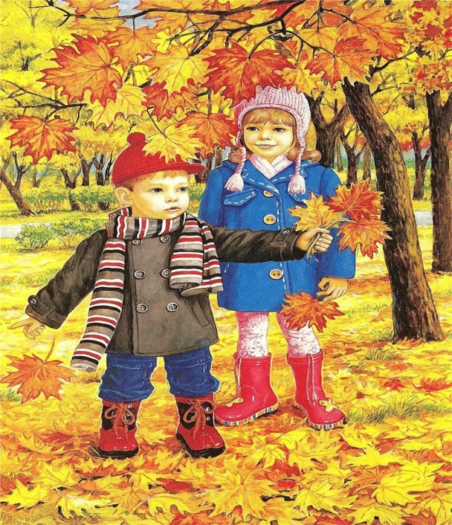
Детство – это неповторимое и волшебное время, и в нем нет ни пасмурных дней, ни пронзительных ветров, ни холодного дождя. Для ребенка нет преград в виде осенней слякоти - его тянет на улицу, где он любит играть в любое время года и при любой погоде. Для нас же, для взрослых, осень ассоциируется с промокшими ногами, сопливым носом и горячим лбом. Но давайте радоваться жизни вместе с детьми, ведь, как пелось в известной песне: «у природы нет плохой погоды!» А чтобы вы были спокойны - мы вам расскажем, как одеть ребенка осенью, чтобы он не подхватил простуду и, не дай Бог, не заболел.

Как одеть ребенка осенью? Верхняя одежда.
Родители часто забывают золотое правило «не навредить» и, основываясь на своих ощущениях, часто слишком кутают ребенка, надевая на него кучу одежды, порой совершенно забывая, что дети, в отличие от взрослых никогда не стоят на месте, а постоянно двигаются, бегают и прыгают. Конечно, если речь идет о младенце, который всю прогулку спит, на тепло, полученное от движений, рассчитывать не приходится, но ведь он находится в закрытой коляске, куда ни ветер, ни холод, ни капли дождя не проникают. Поэтому самое главное осенью - это непромокаемая и непродуваемая верхняя одежда. Вообще, в идеале для того, чтобы постоянно не ломать голову, как одеть ребенка осенью, вы должны иметь несколько вариантов верхней осенней одежды на любую погоду. Это ветровка - для сухой и теплой погоды, плащ-дождевик - для прохладной и влажной и теплая куртка - для холодов и ветра. Все эти вещи должны быть непромокаемыми, а также иметь водоотталкивающие свойства, о наличии которых можно прочитать на ярлычке. Покупая куртку или пальто для своего малыша, учтите, что непромокаемая одежда бывает прорезиненной и мембранной. Первая – это, проще говоря, одежда, изготовленная с использованием резины. В таких вещах дети потеют, потому что прорезиненные вещи совершенно не пропускает воздух. Второй тип - это мембранная, в отличие от прорезиненной, позволяет коже дышать. Мембранные курточки бывают: водонепроницаемые - такие вещи необходимы, если ваше чадо собирается сидеть в луже и гулять под проливным дождем - чего ни один родитель сделать не позволит; и водоотталкивающие - такие вещи отлично подойдут для прогулки во время мелкого дождя и в сырую погоду.
Вывод: самым лучшим вариантом для решения проблемы, как одеть ребенка осенью, станет мембранная водоотталкивающая ветровка или, в зависимости от погоды, теплая куртка на флисе, обладающая теми же свойствами, что и ветровка.
На случай необходимости передвижения ребенка во время дождя - купите плащ - дождевик. Этот тип верхней одежды, как правило, шьется из водонепроницаемой ткани яркой окраски и надевается поверх основной куртки в виде балдахина.
Еще несколько правил: необходимо, чтобы все швы, завязки, резинки и пуговки на верхней одежде ребенка были хорошо прошиты и пришиты, замки - без проблем открывались и закрывались, а застежки - исправно выполняли свою функцию. Кроме этого у куртки непременно должен быть капюшон, а талия и манжеты рукавов должны плотно прилегать к телу ребенка и иметь резинку.

Как одеть ребенка осенью? Одежда под куртку.
В качестве идеальной одежды осенью выступает водолазка. Эта вещь плотно прилегает к телу и отлично закрывает горло. Водолазки бывают трикотажными - на случай теплой погоды, и шерстяными - на случай прохладной погоды. Единственное замечание - дабы избежать появление на теле ребенка раздражения и покраснения, обязательно надевайте под водолазку нательную майку или футболку. Хорошей альтернативой водолазке станет рубашка или джемпер с длинными рукавами и жилет.
Штанишки же должны быть средними по толщине. Не нужно надевать слишком тонкие или, наоборот, слишком толстые зимние штаны. Лучше всего подойдет плотные непроницаемые брюки, возможно и джинсы, имеющие утеплитель. На случай холодной погоды, вы должны иметь колготки или кальсоны, в зависимости от пола ребенка.
Наверное, самая большая и довольно распространенная проблема - как одеть ребенка осенью так, чтобы спина не оголялась. Подобная ситуация часто мучает родителей. Наденьте под кофту удлиненную нательную майку или длинную водолазку, а еще лучше - вместо джинс используйте комбинезон на лямках - и вы навсегда забудете о том, что когда-то ваш ребенок «светил» голой спиной.

Как одеть ребенка осенью? Обувь.
При решении проблемы, как одеть ребенка осенью, помните, что осенняя погода и слякоть неотделимы друг от друга. Поэтому вполне возможно надеть резиновые сапоги. Но имейте в виду, что ноги в такой обуви не дышат, поэтому использовать ее можно не более 2-х часов в день. Чтобы резиновые сапоги, ко всему прочему, не были еще и холодными, покупайте их с утепленным войлоком, а еще лучше - со съемными вкладышами. Самым же идеальным вариантом считаются мембранные ботинки – они прекрасно сохраняют тепло, пропускают воздух, а влагу - отталкивают.

Как одеть ребенка осенью? Аксессуары.
Не забывайте и о перчатках, легком шарфике и не слишком толстой шапочке – немного заботы и вы спокойны, потому что ваш ребенок прекрасно защищен от ветра, холода и влаги.
Главное условие для защиты ваших детей и для вашего спокойствия - все вещи, которые вы надеваете на ребенка осенью, должны быть из натуральной ткани, они должны хорошо пропускать воздух, сохранять тепло и отталкивать влагу. И еще - вспомните себя, хоть ненадолго, вернитесь в детство и дайте насладиться им своим детям в полной мере!

